ПРОЕКТ

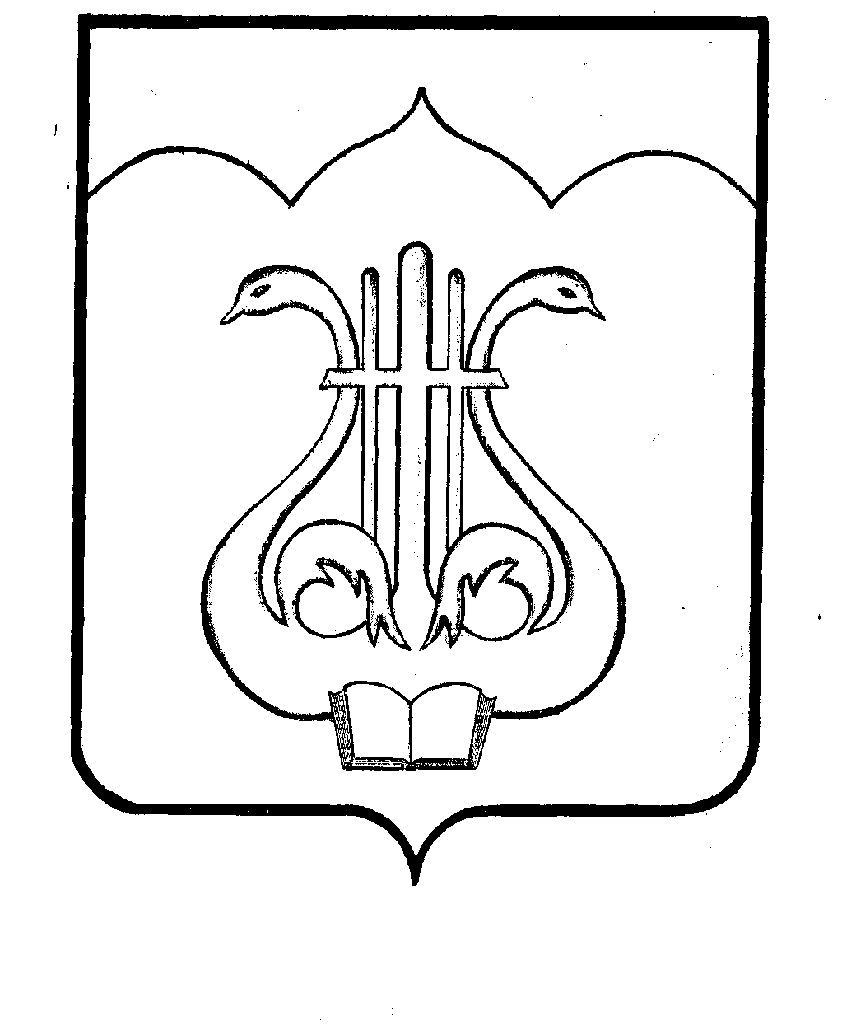
СОБРАНИЕ ДЕПУТАТОВ ПУШКИНОГОРСКОГО РАЙОНА
ПСКОВСКОЙ ОБЛАСТИ

Р Е Ш Е Н И Е

__.__.2024 № __
Принято на__ сессии
Собрания депутатов седьмого созыва

Об исполнении бюджета
муниципального образования
«Пушкиногорский район» за 2023 год

Собрание депутатов Пушкиногорского района

РЕШИЛО:

- Утвердить отчет об исполнении бюджета муниципального образования «Пушкиногорский район» за 2023 год по доходам в сумме 390480,4 тыс.рублей, по расходам в сумме 389343,2 тыс.рублей, с профицитом в сумме 1137,2 тыс.рублей, согласно приложений с № 1-25.
- Опубликовать настоящее решение в газете «Пушкинский край».

Председатель Собрания депутатов
Пушкиногорского района Н.В.Иванов

Глава Пушкиногорского района О.В.Филиппова

